第４章 良好な景観の形成のための行為の制限に関する事項
（景観法第８条第２項第２号）

１．届出対象行為と届出の流れ

（１）基本的な考え方
○物理的に規模が大きな建築物や工作物、開発等は、その存在や行為自体が周囲に大きな影響を与えることが想定されます。そのため、一定の行為については、その規模（高さ、面積）に応じて着手前の届出を求め、周辺地域の景観に配慮がなされているか事前に審査を行います。
○育成地区に指定されたエリアでは、地区レベルにおいて住民・事業者が一体となって景観形成を進めていくことが不可欠であり、原則として、全ての行為を届出対象とします。

＜届出対象となるもののイメージ＞
【建築物】
○地上の高さが高い建築物
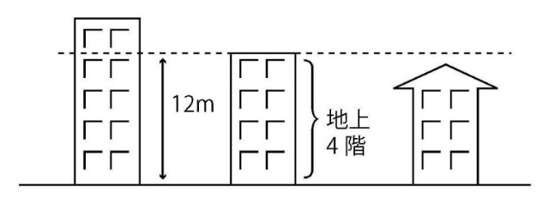
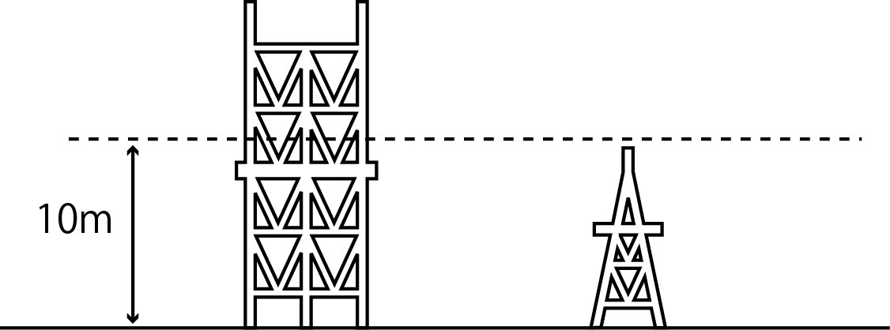

⇒該当する建築物の例：マンション、雑居ビル、小規模アパート

⇒届出必要

○高さは低くても延べ床面積が大きな建築物
⇒該当する建築物の例：工場・倉庫、大型小売店、パチンコ店等

⇒届出必要

○高さの高い工作物

⇒該当する工作物の例：電波塔、看板等

⇒届出必要

（２）届出対象行為
良好な景観の形成に向け、本市において届出の対象とする行為は、以下のとおりとします。

区分 | 対象行為 | 規模
一般  地域 | ア）建築物の新築・増築・改築・移転、外観を変更する修繕・模様替・色彩の変更 | ○高さ12ｍ超若しくは地上4階以上、又は延べ面積1,000㎡超のもの  ○上記の規模のもので、外観変更に係る見付面積^{※１}の合計が全体見付面積の１／２以上のもの
 | イ）工作物の新設・増築・改築・移転、外観を変更する修繕・模様替・色彩の変更 | ○高さ10ｍ超のもの  ○上記の規模のもので、外観変更に係る見付面積^{※１}の合計が全体見付面積の１／２以上のもの  ○太陽光発電設備における太陽電池モジュールを設置する土地面積が5,000㎡以上のもの（増築等により5,000㎡以上となる場合も含む）
 | ウ）開発行為、土地の開墾その他土地の形質の変更 | ○行為に係る土地の面積の合計が1,000㎡以上のもの
 | エ）土石の採取・鉱物の掘採、木竹の伐採、屋外における物件の堆積 | ○行為に係る土地の面積の合計が500㎡以上のもの
 | オ）外観照明の新設・改設等 | ○ア）及びイ）の外観に設置する照明
育成  地区 | ア）～オ）の行為 | ○原則として、全ての行為  （建築物等の増改築等では、10㎡未満は除く。ただし、地区の実情に応じて、詳細な行為について定めることとする）
※１ 見付面積とは、建築物（工作物）の張り間方向又はけた行方向の鉛直投影面積です。
※２ 国立公園の特別地域、特別保護地区又は海域公園地区における自然公園法に基づく許可を要する行為については、景観法に基づく届出は不要です。

【対象となる工作物】
① 煙突、排気塔その他これらに類するもの
② 鉄筋コンクリート造の柱、鉄柱、木柱その他これらに類するもの
③ 広告塔、広告板、装飾塔、記念塔、電波塔その他これらに類するもの
④ 高架水槽、サイロ、物見塔その他これらに類するもの
⑤ 擁壁、さく、塀その他これらに類するもの
⑥ 観光用のエレベーター、エスカレーター
⑦ ウォーターシュート、コースター、メリーゴーラウンド、観覧車、飛行塔その他これらに類する遊戯施設
⑧ アスファルトプラント、コンクリートプラント、クラッシャープラントその他これらに類するもの
⑨ 自動車車庫の用途に供する工作物
⑩ 石油、ガス、液化石油ガス、穀物、飼料、肥料、セメントその他これらに類するものを貯蔵する施設
⑪ 汚物処理場、ごみ焼却場その他これらに類するもの
⑫ 太陽光発電設備
⑬ その他市長が指定するもの

（３）届出の流れ
景観法に基づく、届出の流れは、以下の通りです。

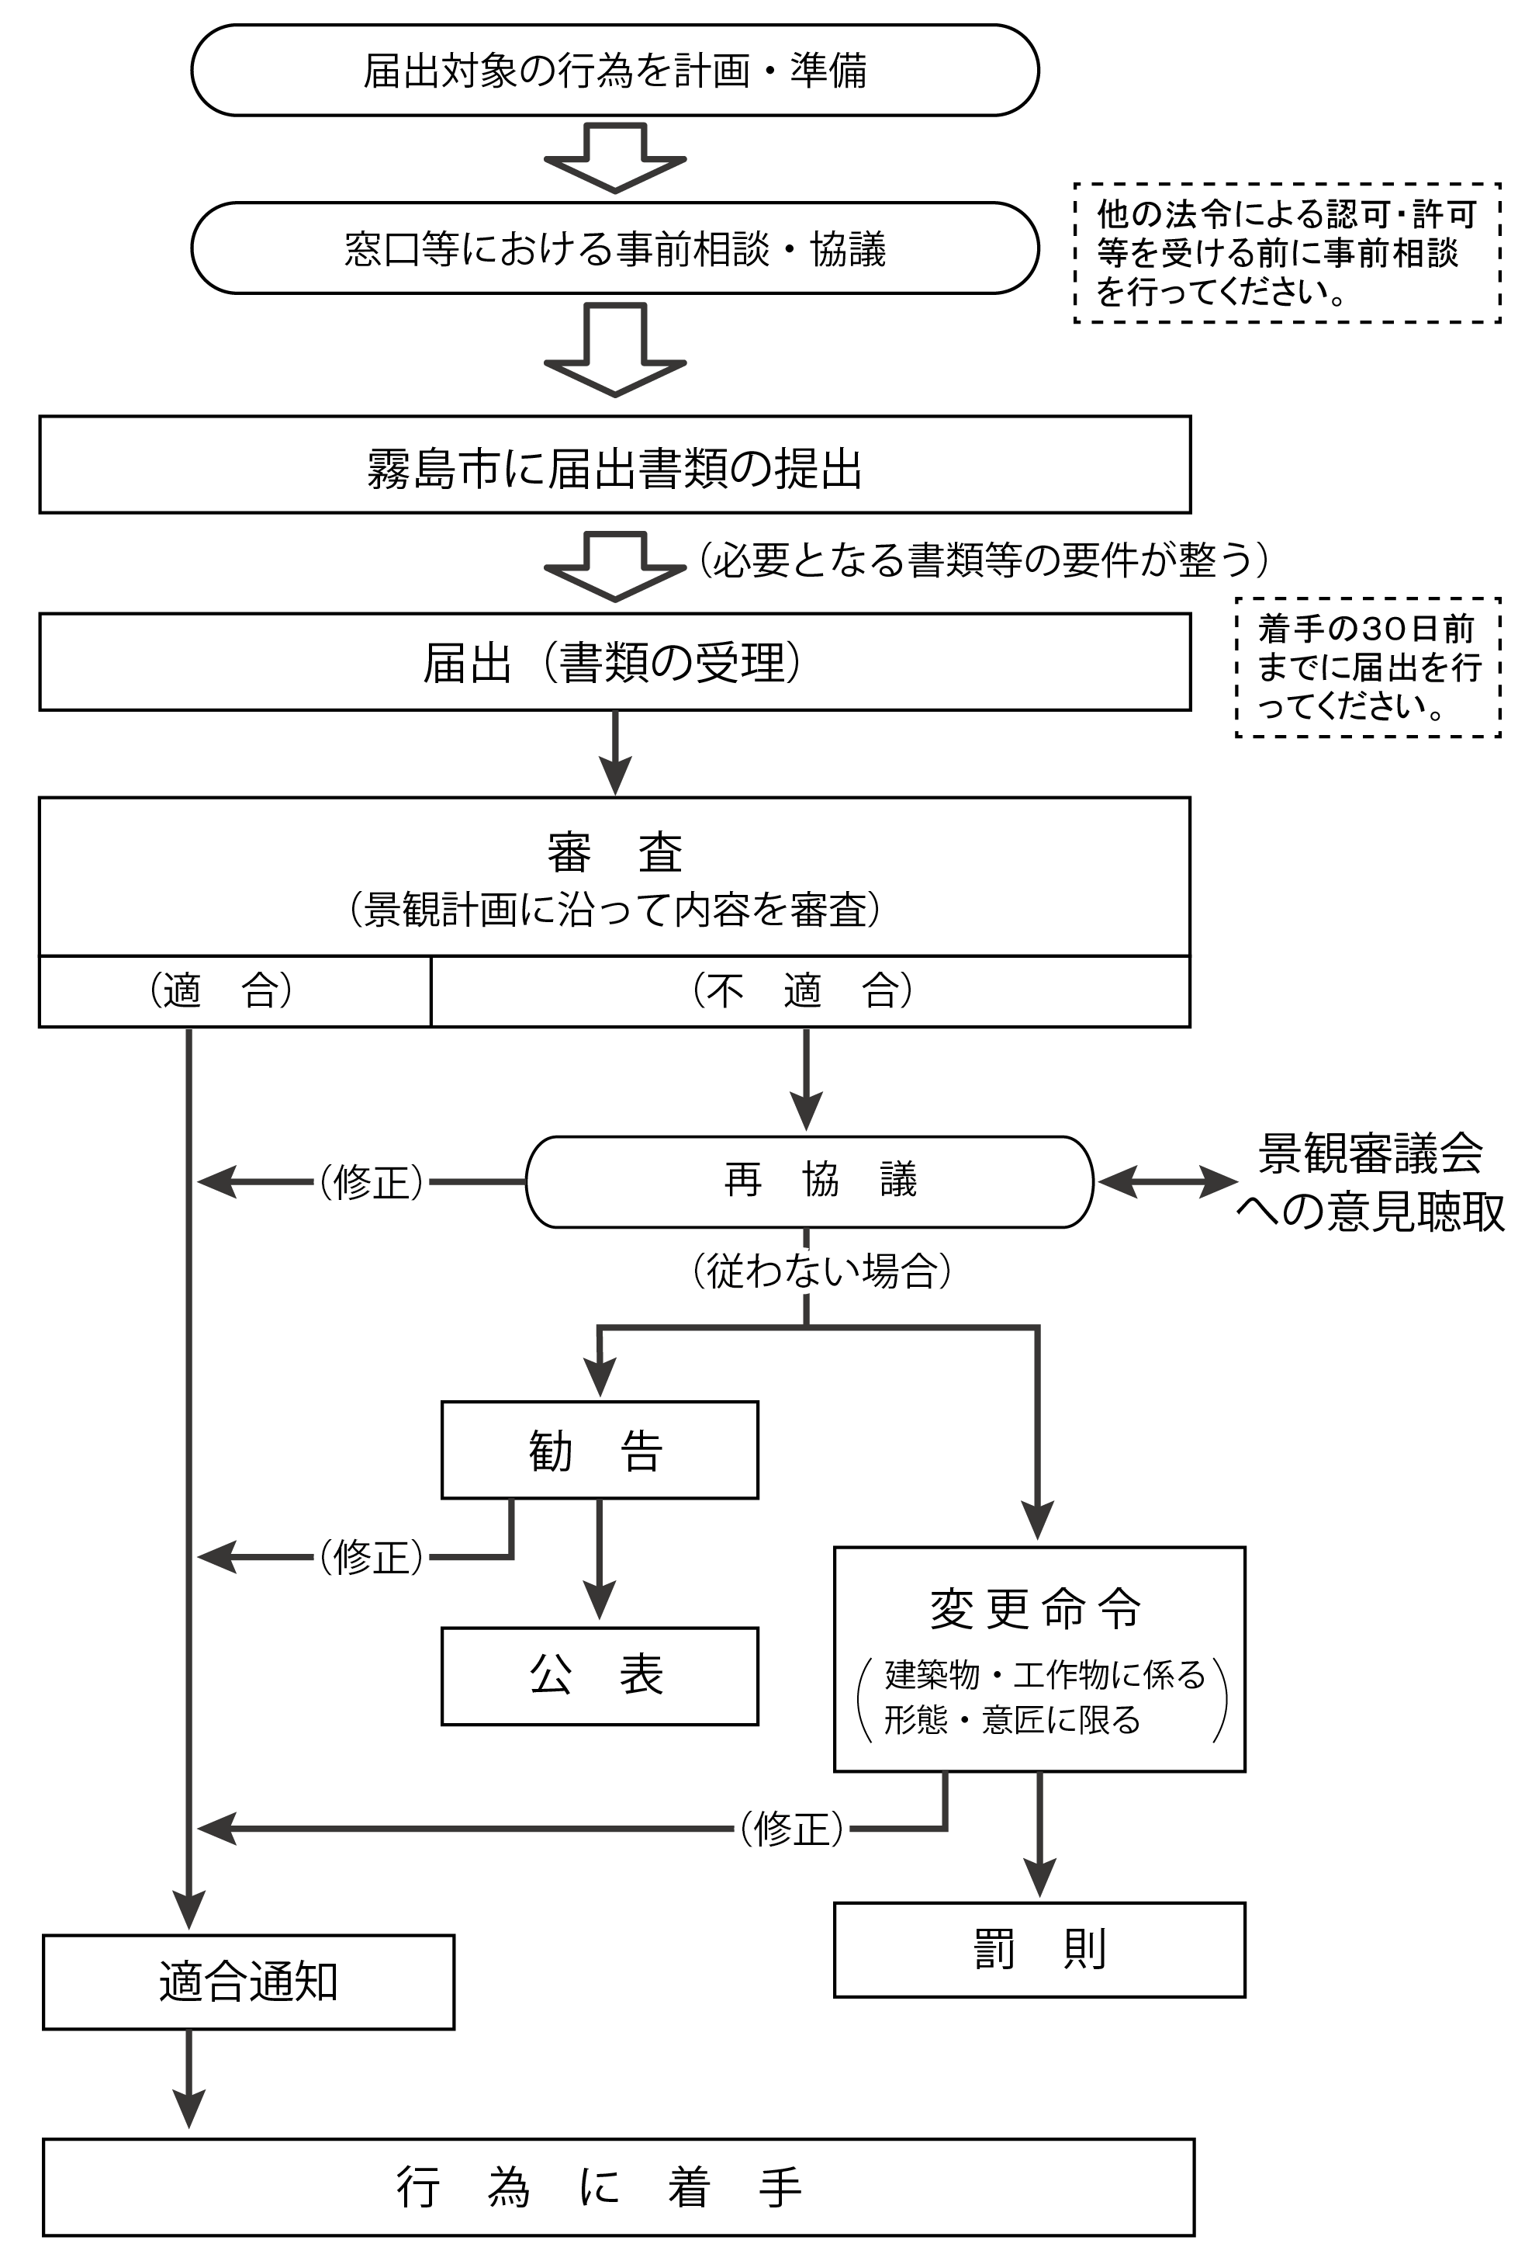

※国又は地方公共団体が行う行為については、「届出」に代わり「通知」が必要となります。

２．景観形成基準

（１）基本的な考え方
景観形成を図る上では、個々の行為を行うにあたり、「景観形成の基本方針」及び「地域区分別の景観形成方針」の内容に沿ったものとなるよう配慮を求めることを大前提とし、具体的な内容については、景域を形成している「ゾーン」別に定めた「一般基準」に示す内容に照らし合わせながら、地域になじむ良好な景観形成につながるよう個別の行為に対して配慮を求めることとします。
また、「育成地区」については、今後、地区住民・事業者等と協議を重ねた上で、別途、詳細な「育成地区基準」を定めることとし、それらが定められるまでは、一般基準の適用を行うこととします。

▼配慮の考え方 ～景観形成方針と景観形成基準の役割分担～
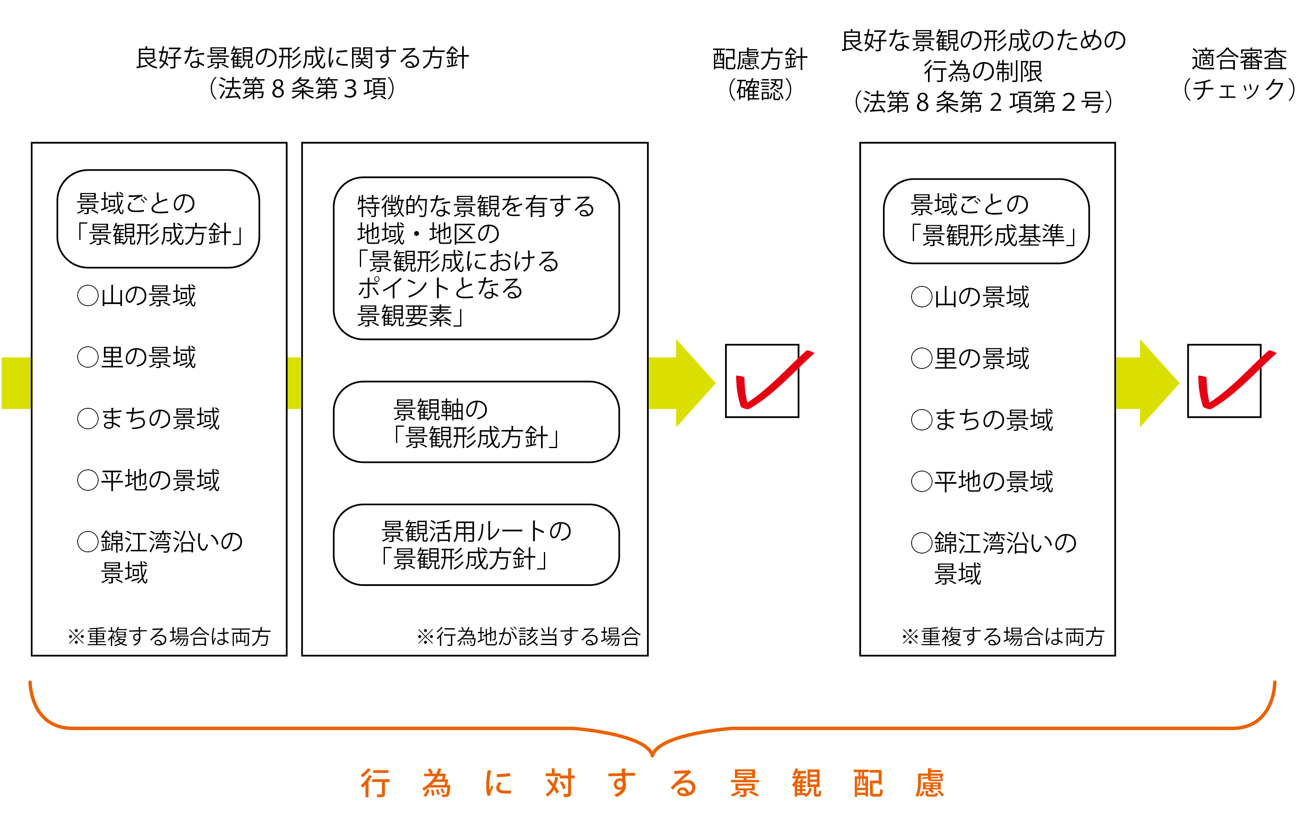

（２）一般基準

山の景域
項目 |  | 景観形成基準
建築物・  工作物 | 配置・  規模 | □樹林地や山容への眺め等を阻害しない配置・規模とする。  □大規模なものとなる場合には、道路から後退するなど、周辺環境に違和感を与えない配置・規模とする。
 | 形態・  意匠 | □周辺の樹林地等から過度に目立たないよう、自然と調和した形態・意匠とする。
 | 屋外設備  等 | □道路等の公共の場から容易に目にすることのできる位置には配置しない。やむを得ず設置する場合には、目立たないよう工夫し、外観との調和に配慮  する。
 | 色彩 | □周辺の樹林地等の自然と調和する外観となるよう、基調色に奇抜な色彩の使用は避け、以下に示す色彩基準に適合したものとする。  □できる限り、自然色に近い色相を選択し使用する。
【色彩基準】外観の基調色（屋根や壁面などで主に用いられる色彩）は、マンセル値で以下の数値内とする。
Ｒ・ＹＲ・Ｙ系：彩度４以下
アクセント色の使用は各見付面積の１／５を超えない。
上記以外の色相：彩度２以下
（届出対象工作物のうち屋外広告物＊にあたるものは、鹿児島県屋外広告物条例の基準を適用する。）
 | 外構・  緑化等 | □道路等の公共の場から見える場所は、周辺の樹林地等の自然と調和する外観となるよう樹木等による緑化に努める。  □既存の樹木等をできる限り保全するとともに、自然の植生に配慮した緑化に努める。  □塀や柵等は、植栽と一体となった意匠となるよう配慮する。
 | 太陽光発電設備 | □太陽電池モジュールは、低明度かつ低彩度の目立たないものを使用し、低反射で模様が目立たないものを使用すること。  □太陽電池モジュールのフレームは、低明度かつ低彩度の目立たないものを使用し、低反射の素材を使用すること。  □パワーコンディショナー、分電盤、フェンス等の附属設備の色彩は、低明度かつ低彩度の目立たないものとすること。  □道路沿いや民家等、公共の場から望見できる場所に設置する場合には、通行者・車両や民家等から直接見えないよう植栽やフェンス（不透過性のもの等）等で目隠しを行い、威圧感や存在感を軽減できるよう施工すること。  □景観上、主要な眺望点から視認できる場合には、太陽光発電施設を背景の色彩と同化させることや分散して配置のうえ植栽等を用いる等、人工物の存在感を軽減させる工夫を行うこと。  □尾根線上、丘陵地又は高台に設置する場合には、稜線を乱さない又は土地形状に違和感を与えることのないよう施工すること
山の景域
項目 |  | 景観形成基準
開発行為、土地の開墾その他土地の形質の変更 | 造成等 | □地形を活かし、地形改変が最小限となることに配慮した造成に努める。  □切土・盛土は最小限となるよう配慮する。  □一団の開発に伴う法面や擁壁が生じる場合には長大なものはできる限り避け、周辺に圧迫感を与えないよう配慮する。やむを得ず長大なものとなる場合には、緑化などの措置により、周辺と調和するよう努める。  □擁壁等は、自然素材を使用するなど、できる限り周辺の自然となじむよう配慮する。
土石の採取・鉱物の  掘採 |  | □既存の樹木等はできる限り保全・活用する。  □道路等の公共の場から地肌の露出が目立たないよう採取・掘採位置等を工夫する。
木竹の伐採 |  | □道路等の公共の場から見える場所での伐採はできる限り避ける。やむを得ず伐採する場合には、伐採面積は必要最小限とするとともに、伐採の位置や方法、伐採後の植栽等で跡地等が目立たないよう配慮する。
屋外における物件の  堆積 |  | □道路等の公共の場から堆積物が目立たないように、位置を工夫する。  □堆積の高さをできる限り抑え、植栽や塀による目隠しを行うなどの配慮をする。
外観照明 |  | □周辺の生活環境に配慮し、過度の明るさや動きのある照明は使用しない。

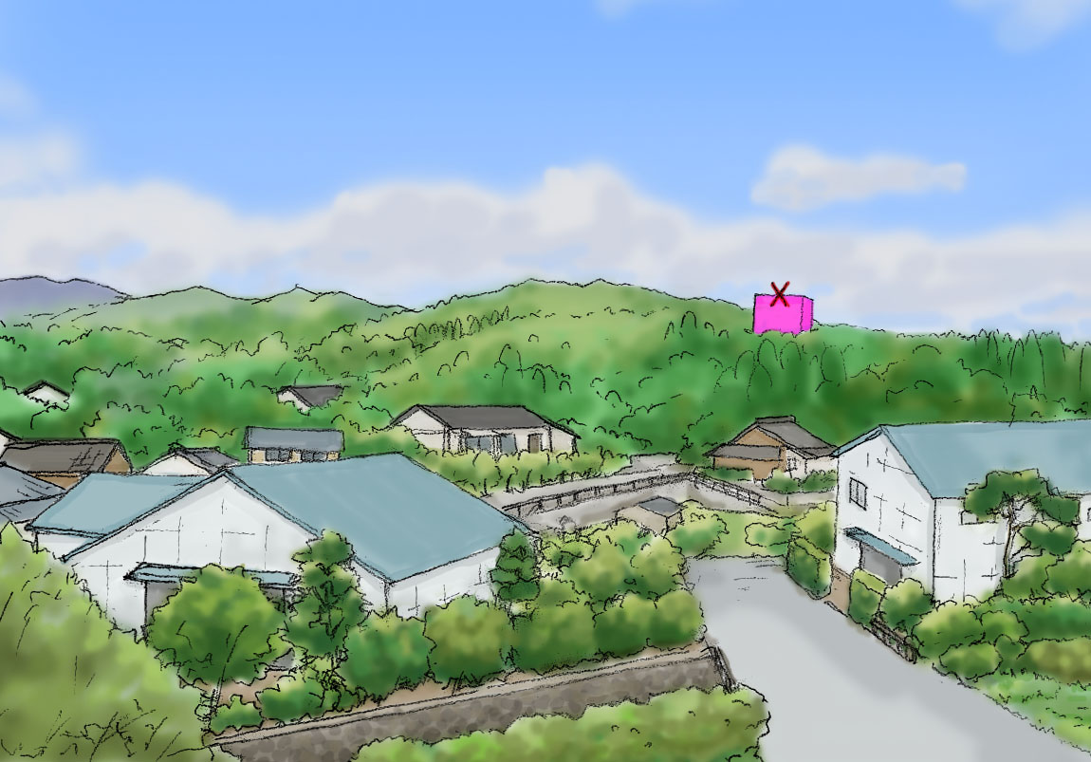
道路等の公共の場から見える場所は、周辺の樹林地等の自然と調和する外観となるよう樹木等による緑化に努める
周辺の樹林地等の自然と調和する外観となるよう、基調色に奇抜な色彩の使用は避け、色彩基準に適合したものとする
樹林地や山容への眺め等を阻害しない配置・規模とする
大規模なものとなる場合には、道路から後退するなど、周辺環境に違和感を与えない配置・規模とする

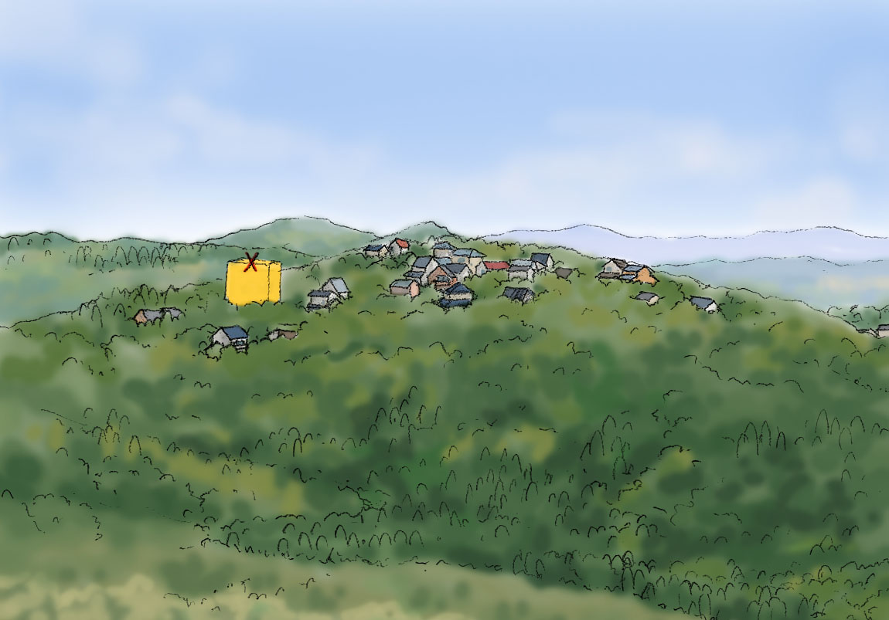
樹林地や山容への眺め等を阻害しない配置・規模とする
周辺の樹林地等から過度に目立たないよう、自然と調和した形態・意匠とする
周辺の樹林地等の自然と調和する外観となるよう、基調色に奇抜な色彩の使用は避け、色彩基準に適合したものとする

里の景域
項目 |  | 景観形成基準
建築物・  工作物 | 配置・  規模 | □地域の景観を特徴づけている山や海、河川等への眺めと調和した配置・規模とする。  □通りや周辺との連続性に配慮した配置・規模とする。
 | 形態・  意匠 | □周辺のまちなみや田園景観と調和した形態・意匠とする。  □大規模なものとなる場合には、長大な壁面等により周囲に圧迫感を感じさせることのないよう形態・意匠を工夫する。
 | 屋外設備  等 | □道路等の公共の場から容易に目にすることのできる位置には配置しない。やむを得ず設置する場合には、目立たないよう工夫し、外観との調和に配慮する。
 | 色彩 | □周辺のまちなみや田園景観と調和する外観となるよう、基調色に奇抜な色彩の使用は避け、以下に示す色彩基準に適合したものとする。
【色彩基準】外観の基調色（屋根や壁面などで主に用いられる色彩）は、マンセル値で以下の数値内とする。
Ｒ・ＹＲ・Ｙ系：彩度４以下
アクセント色の使用は各見付面積の１／５を超えない。
上記以外の色相：彩度２以下
（届出対象工作物のうち屋外広告物にあたるものは、鹿児島県屋外広告物条例の基準を適用する。）
 | 外構・  緑化等 | □道路等の公共の場から見える場所は、緑豊かな外観となるようできる限り緑化に努める。  □塀や柵等は、植栽と一体となった意匠となるよう配慮する。  □駐車場は、閑散とした印象とならないよう敷地内の緑化や舗装等による修景に努める。  □地域を特徴づける石垣や樹木等はできる限り保全する。
 | 太陽光発電設備 | □太陽電池モジュールは、低明度かつ低彩度の目立たないものを使用し、低反射で模様が目立たないものを使用すること。  □太陽電池モジュールのフレームは、低明度かつ低彩度の目立たないものを使用し、低反射の素材を使用すること。  □パワーコンディショナー、分電盤、フェンス等の附属設備の色彩は、低明度かつ低彩度の目立たないものとすること。  □道路沿いや民家等、公共の場から望見できる場所に設置する場合には、通行者・車両や民家等から直接見えないよう植栽やフェンス（不透過性のもの等）等で目隠しを行い、威圧感や存在感を軽減できるよう施工すること。  □景観上、主要な眺望点から視認できる場合には、太陽光発電施設を背景の色彩と同化させることや分散して配置のうえ植栽等を用いる等、人工物の存在感を軽減させる工夫を行うこと。  □尾根線上、丘陵地又は高台に設置する場合には、稜線を乱さない又は土地形状に違和感を与えることのないよう施工すること。
里の景域
項目 |  | 景観形成基準
開発行為、土地の開墾その他土地の形質の変更 | 造成等 | □地形を活かし、地形改変が最小限となることに配慮した造成に努める。  □切土・盛土は最小限となるよう配慮する。  □一団の開発に伴う法面や擁壁が生じる場合には長大なものはできる限り避け、周辺に圧迫感を与えないよう配慮する。やむを得ず長大なものとなる場合には、緑化などの措置により、周辺と調和するよう努める。  □擁壁等は、自然素材を使用するなど、できる限り周辺の自然となじむよう配慮する。
土石の採取・鉱物の  掘採 |  | □既存の樹木等はできる限り保全・活用する。  □道路等の公共の場から地肌の露出が目立たないよう採取・掘採位置等を工夫する。
木竹の伐採 |  | □道路等の公共の場から見える場所での伐採はできる限り避ける。やむを得ず伐採する場合には、伐採面積は必要最小限とするとともに、伐採の位置や方法、伐採後の植栽等で跡地等が目立たないよう配慮する。
屋外における物件の堆積 |  | □道路等の公共の場から堆積物が目立たないように、位置を工夫する。  □堆積の高さをできる限り抑え、植栽や塀による目隠しを行うなどの配慮をする。
外観照明 |  | □周辺の生活環境に配慮し、過度の明るさや動きのある照明は使用しない。

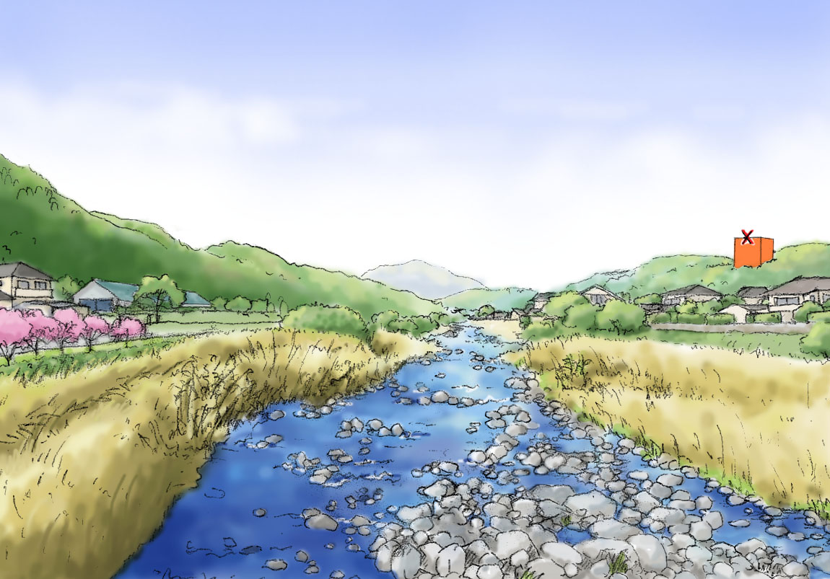
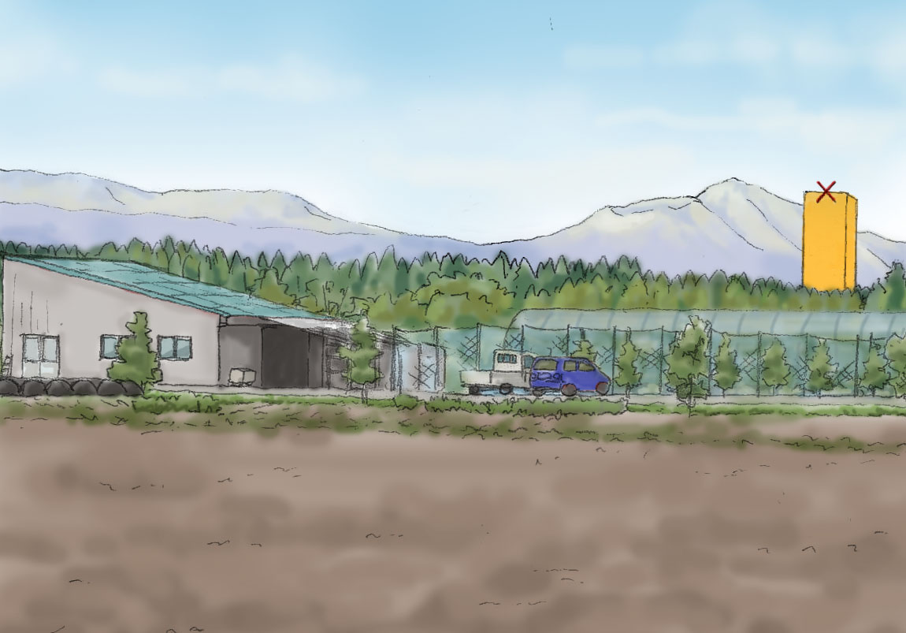
地域の景観を特徴づけている山や海、河川等への眺めと調和した配置・規模とする
通りや周辺との連続性に配慮した配置・規模とする
周辺のまちなみや田園景観と調和した形態・意匠とする
周辺のまちなみや田園景観と調和した形態・意匠とする
周辺のまちなみや田園景観と調和する外観となるよう、基調色に奇抜な色彩の使用は避け、色彩基準に適合したものとする

周辺のまちなみや田園景観と調和する外観となるよう、基調色に奇抜な色彩の使用は避け、色彩基準に適合したものとする

まちの景域
項目 |  | 景観形成基準
建築物・  工作物 | 配置・  規模 | □地域の景観を特徴づけている山や河川等への眺めと調和した配置・規模とする。  □通りや周辺との連続性に配慮した配置・規模とする。
 | 形態・  意匠 | □商業系市街地＊では、建物の建ち並びや歩行空間との連続性を意識した形態・意匠とし、賑わいの創出に配慮する。  □住居系市街地＊では、周辺のまちなみと調和したまとまりのある形態・意匠とする。  □大規模なものとなる場合には、長大な壁面等により周囲に圧迫感を感じさせることのないよう形態・意匠を工夫する。
 | 屋外設備  等 | □道路等の公共の場から容易に目にすることのできる位置には配置しない。やむを得ず設置する場合には、目立たないよう工夫し、外観との調和に配慮する。
 | 色彩 | □商業系市街地では、外観にアクセント色を使用する場合は、低層部分で用いるなど、歩行者目線での賑わいづくりにつながる工夫や演出に努めるとともに、全体として周辺から突出した印象とならないよう配慮し、基調色は以下に示す色彩基準に適合したものとする。  □住居系市街地や工業系市街地＊では、周辺のまちなみと調和する外観となるよう、基調色に奇抜な色彩の使用は避け、以下に示す色彩基準に適合したものとする。工場・倉庫等の建築物については、できる限り明度の高い色彩を選択し使用する。
【色彩基準】外観の基調色（屋根や壁面などで主に用いられる色彩）は、マンセル値で以下の数値内とする。
（住居・工業系市街地）Ｒ・ＹＲ・Ｙ系：彩度４以下
アクセント色の使用は、各見付面積の１／５を超えない。
上記以外の色相：彩度２以下
（商業系市街地） Ｒ系 ：彩度４以下
Ｙ・ＹＲ系 ：彩度６以下
上記以外の色相：彩度４以下
（届出対象工作物のうち屋外広告物にあたるものは、鹿児島県屋外広告物条例の基準を適用する。）
 | 外構・  緑化等 | □道路等の公共の場から見える場所は、緑を効果的に活用した潤いある外観となるよう、緑化に努める。  □塀や柵等は、植栽と一体となった意匠となるよう配慮する。  □駐車場は、閑散とした印象とならないよう敷地内の緑化や舗装等による修景に努める。  □地域を特徴づける石垣や樹木等はできる限り保全する。
 | 太陽光発電設備 | □太陽電池モジュールは、低明度かつ低彩度の目立たないものを使用し、低反射で模様が目立たないものを使用すること。  □太陽電池モジュールのフレームは、低明度かつ低彩度の目立たないものを使用し、低反射の素材を使用すること。  □パワーコンディショナー、分電盤、フェンス等の附属設備の色彩は、低明度かつ低彩度の目立たないものとすること。  □道路沿いや民家等、公共の場から望見できる場所に設置する場合には、通行者・車両や民家等から直接見えないよう植栽やフェンス（不透過性のもの等）等で目隠しを行い、威圧感や存在感を軽減できるよう施工すること。
まちの景域
項目 |  | 景観形成基準
開発行為、土地の開墾その他土地の形質の変更 | 造成等 | □切土・盛土は最小限となるよう配慮する。  □一団の開発に伴う法面や擁壁が生じる場合には長大なものはできる限り避け、周辺に圧迫感を与えないよう配慮する。やむを得ず長大なものとなる場合には、緑化などの措置により、周辺と調和するよう努める。
土石の採取・鉱物の  掘採 |  | □既存の樹木等はできる限り保全・活用する。  □道路等の公共の場から地肌の露出が目立たないよう採取・掘採位置等を工夫する。
木竹の伐採 |  | □道路等の公共の場から見える場所での伐採はできる限り避ける。やむを得ず伐採する場合には、伐採面積は必要最小限とするとともに、伐採の位置や方法、伐採後の植栽等で跡地等が目立たないよう配慮する。
屋外における物件の堆積 |  | □道路等の公共の場から堆積物が目立たないように、位置を工夫する。  □堆積の高さをできる限り抑え、植栽や塀による目隠しを行うなどの配慮をする。
外観照明 |  | □住居系市街地や工業系市街地では、周辺の生活環境に配慮し、過度の明るさや動きのある照明は使用しない。  □商業系市街地では、過度に明るい照明の使用は避けるとともに、魅力ある夜間景観の創出につながるよう配慮する。

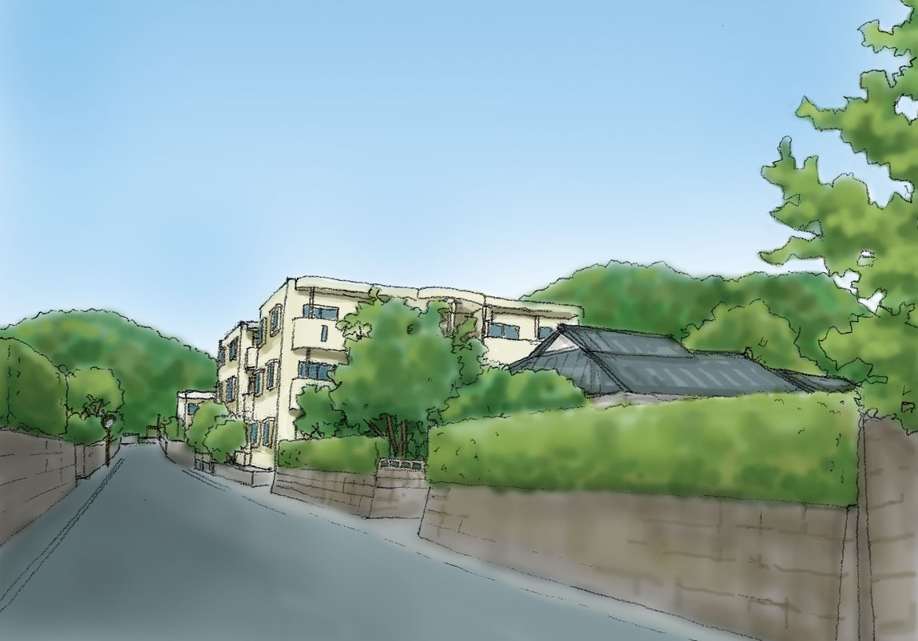
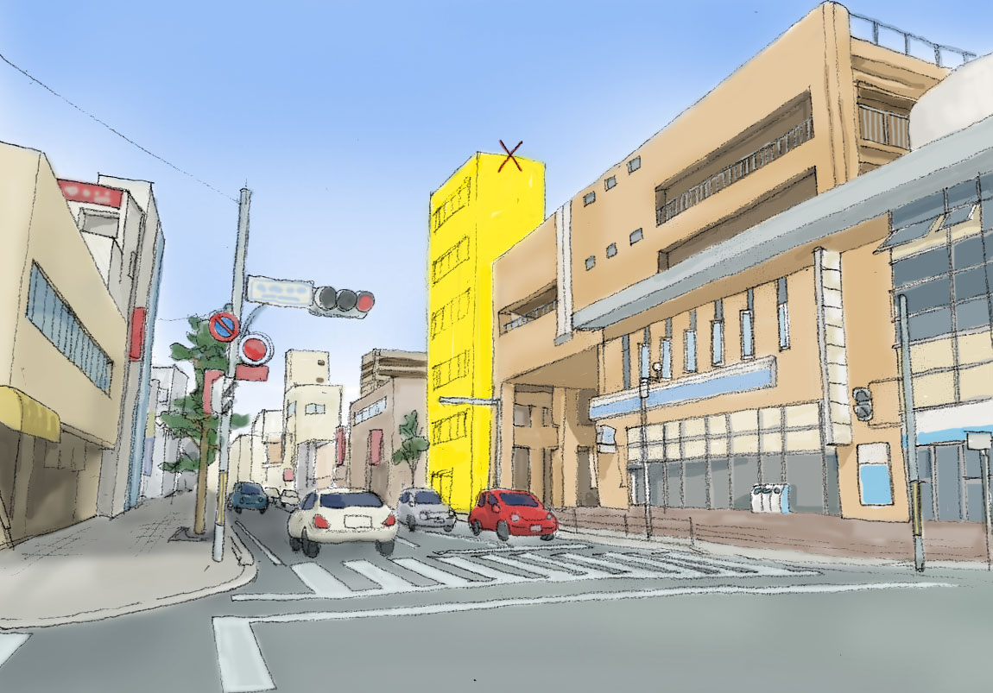
大規模なものとなる場合には、長大な壁面等により周囲に圧迫感を感じさせることのないよう形態・意匠を工夫する
地域の景観を特徴づけている山や河川等への眺めと調和した配置・規模とする
通りや周辺との連続性に配慮した配置・規模とする
商業系市街地では、建物の建ち並びや歩行空間との連続性を意識した形態・意匠とし、賑わいの創出に配慮する

塀や柵等は、植栽と一体となった意匠となるよう配慮する
地域を特徴づける石垣や樹木等はできる限り保全する
住居系市街地では、周辺のまちなみと調和する外観となるよう、基調色に奇抜な色彩の使用は避け、色彩基準に適合したものとする
住居系市街地では、周辺のまちなみと調和したまとまりのある形態・意匠とする
商業系市街地では、外観にアクセント色を使用する場合は、低層部分で用いるなど、歩行者目線での賑わいづくりにつながる工夫や演出に努めるとともに、全体として周辺から突出した印象とならないよう配慮し、基調色は色彩基準に適合したものとする
平地の景域
項目 |  | 景観形成基準
建築物・  工作物 | 形態・  意匠 | □市街地と田園が一体的に台地上から見渡されることに配慮した、屋根や屋上の形態・意匠とする。  □崖線の緑への見通しを活かし、背後に見える緑と調和した形態・意匠とする。
 | 屋外設備  等 | □屋上への工作物の設置はできる限り避ける。やむを得ず設置する場合には、台地上から見渡されることに配慮した構造・配置等とする。
 | 太陽光発電設備 | □太陽電池モジュールは、低明度かつ低彩度の目立たないものを使用し、低反射で模様が目立たないものを使用すること。  □太陽電池モジュールのフレームは、低明度かつ低彩度の目立たないものを使用し、低反射の素材を使用すること。  □パワーコンディショナー、分電盤、フェンス等の附属設備の色彩は、低明度かつ低彩度の目立たないものとすること。  □道路沿いや民家等、公共の場から望見できる場所に設置する場合には、通行者・車両や民家等から直接見えないよう植栽やフェンス（不透過性のもの等）等で目隠しを行い、威圧感や存在感を軽減できるよう施工すること。

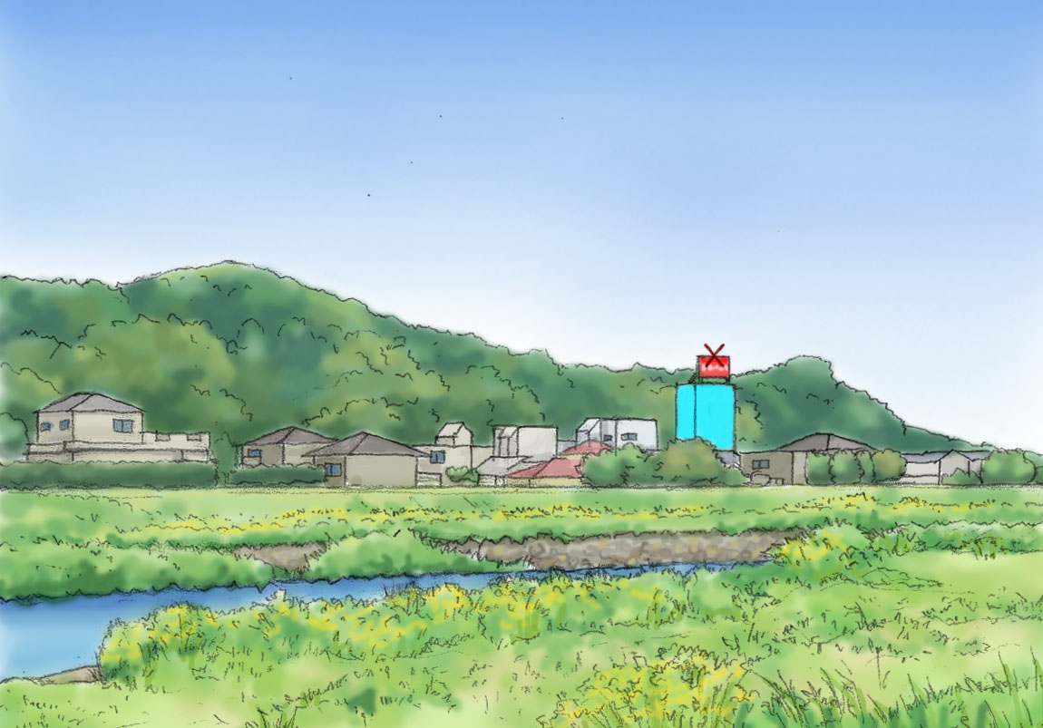

崖線の緑への見通しを活かし、背後に見える緑と調和した形態・意匠とする
屋上への工作物の設置はできる限り避ける。やむを得ず設置する場合には、台地上から見渡されることに配慮した構造・配置等とする

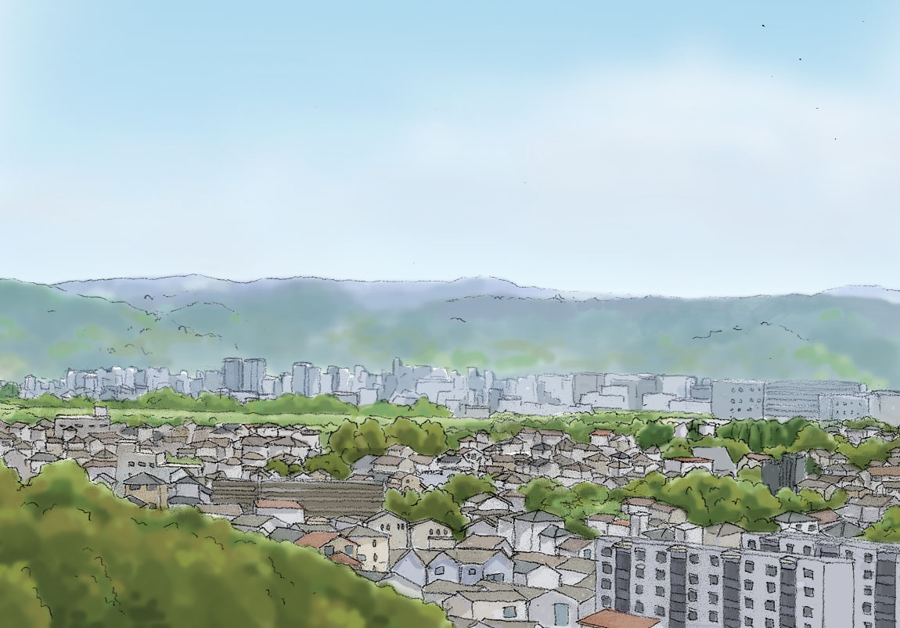
市街地と田園が一体的に台地上から見渡されることに配慮した、屋根や屋上の形態・意匠とする
崖線の緑への見通しを活かし、背後に見える緑と調和した形態・意匠とする

錦江湾沿いの景域
項目 |  | 景観形成基準
建築物・  工作物 | 配置・  規模 | □海辺からの背景となる崖線や山の緑への見通しを大きく阻害しない配置・規模とする。
 | 形態・  意匠 | □連続する海辺の景観やまとまりある港の景観を阻害しない形態・意匠とする。  □道路等からの海や桜島への見通しを活かすなど、海との連続性を意識した形態・意匠とする。
 | 太陽光発電設備 | □太陽電池モジュールは、低明度かつ低彩度の目立たないものを使用し、低反射で模様が目立たないものを使用すること。  □太陽電池モジュールのフレームは、低明度かつ低彩度の目立たないものを使用し、低反射の素材を使用すること。  □パワーコンディショナー、分電盤、フェンス等の附属設備の色彩は、低明度かつ低彩度の目立たないものとすること。  □道路沿いや民家等、公共の場から望見できる場所に設置する場合には、通行者・車両や民家等から直接見えないよう植栽やフェンス（不透過性のもの等）等で目隠しを行い、威圧感や存在感を軽減できるよう施工すること。

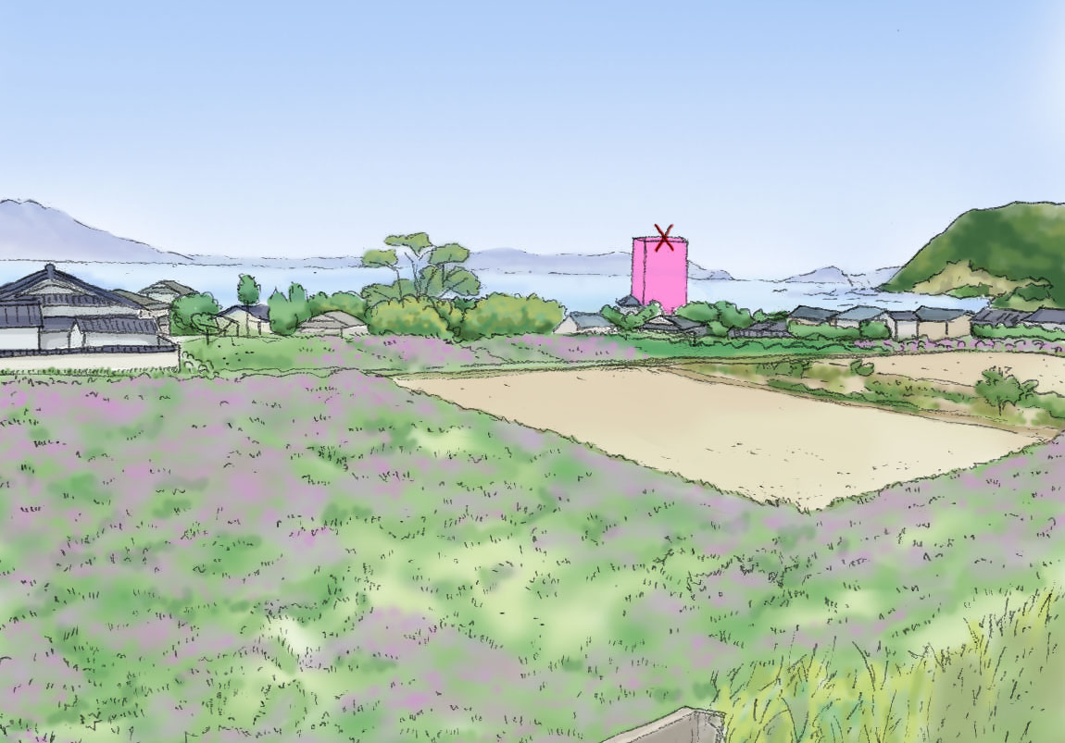
海辺からの背景となる崖線や山の緑への見通しを大きく阻害しない配置・規模とする

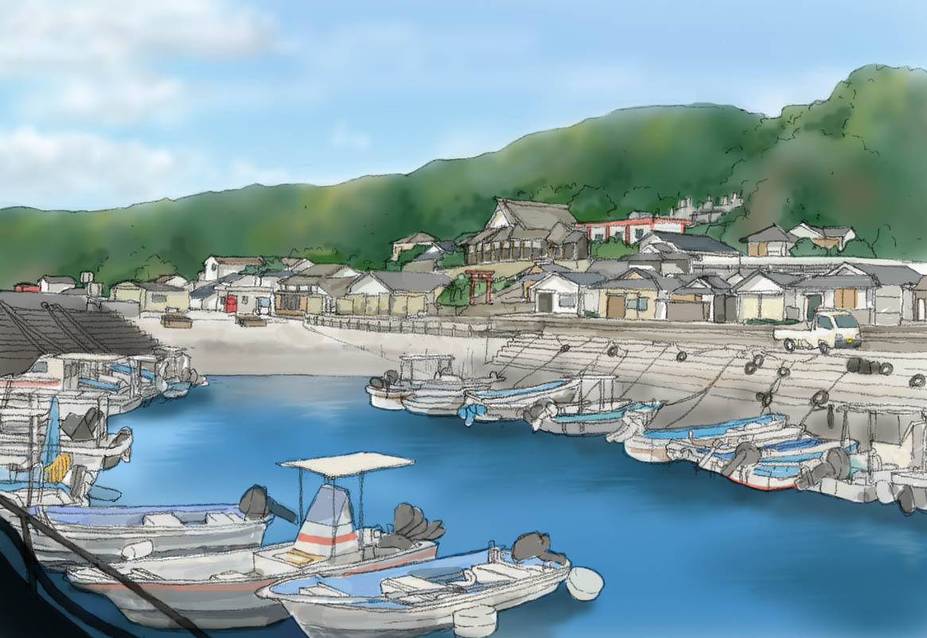
海辺からの背景となる崖線や山の緑への見通しを大きく阻害しない配置・規模とする

連続する海辺の景観やまとまりある港の景観を阻害しない形態・意匠とする

【色彩基準】
建築物・工作物の外観の基調色（屋根や壁面などで主に用いられる色彩）は、マンセル値で以下の数値内とする。
色相 | 山の景域 | 里の景域 | まちの景域
 |  |  | 住居・工業系  市街地 | 商業系市街地
Ｒ系 | 彩度４以下 | 彩度４以下 | 彩度４以下 | 彩度４以下
ＹＲ系・Ｙ系 | 彩度４以下 | 彩度４以下 | 彩度４以下 | 彩度６以下
上記以外 | 彩度２以下 | 彩度２以下 | 彩度２以下 | 彩度４以下

※上記表以外の色彩をアクセント色として使用する場合には、各見付面積の１／５を超えないこと。
（一般的に自然色としてはＲ（煉瓦）やＹＲ・Ｙ（土系）の色相が自然になじむ色とされています）

色の客観的な捉え方～マンセル値～
＜色彩の客観的な捉え方＝マンセル表色系＊＞
色彩の捉え方として、国際的な色彩の尺度である「マンセル表色系」があり、JIS（日本工業規格）などでも採用されています。
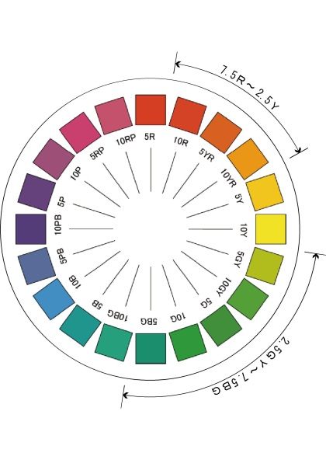
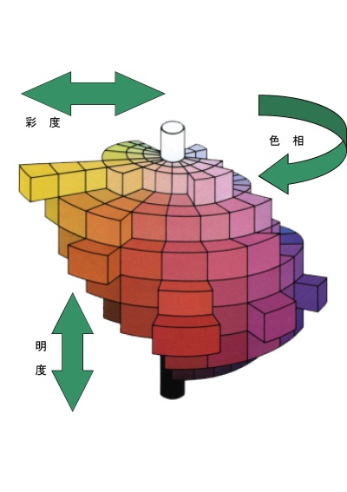
▼マンセル色立体
▼マンセル色相環
彩度
色相
明度
＜色の数値化＞
マンセル表色系では、色について「色相」、「明度」、「彩度」を尺度に、その組み合わせで表示されます。
▼「色相」とは
10種の基本色、赤（R）、橙（YR）、黄（Y）、黄緑（GY）、緑（G）、青緑（BG）、青（B）、青紫（PB）、紫（P）、赤紫（RP）を表し、さらにそれを10等分。
10色相のアルファベットとそれぞれの段階の数字によって、5Rや2.5R、5Yなどのように表記。
▼「明度」とは
色の明るさの度合いで、0～10までの数値で表す。暗いと数値が小さく、明るいと数値が大きくなる。
▼「彩度」とは
色の鮮やかさの度合いを0～16程度までの数値で表す。数値が小さいほど色味がなく、黒～灰色～白の彩度は0で、無彩色。色味が鮮やかになるほど数値が大きい。

